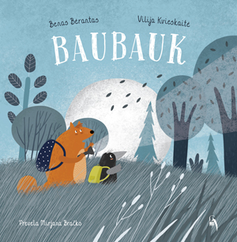

Ovo je već druga zajednička slikovnica mladih autora –pisca Benasa Bėrantasa i ilustratorice Vilije Kvieskaitė,u kojoj najbolji prijatelji vjeverić i vranić upadaju u nove pustolovine.
Ovaj put, kad su se zaigrali do kasne noći, nestaje im lopta. Možda ju je ugrabio bauk? Ikako sad prevladati strah od bauka – strašnog straha?
Zgodno ilustrirana priča neće samo razveseliti i potaknuti na stvaranje novih riječi, već će cijeloj obitelji pružiti priliku za razgovor o strahu – pa čak i najhrabriji žitelji guste šume nečeg se boje.
Najveća Međunarodna knjižnica za mlade, koja se nalazi u Münchenu, svake godine sastavlja i objavljuje prestižan katalog Bijele vrane (The White Ravens), u koji odabiru najvrijednije knjige za djecu i mlade, objavljene prethodne godine. Godine 2019. u katalog je, kao jedina iz Litve, uvrštena i slikovnica Baubauk.

